# **DECRETO N° 032/2022 – GAB/PREF de 10 de novembro de 2022.**

# **DISPÕE SOBRE O EXPEDIENTE NAS SECRETARIAS E DEMAIS ÓRGÃOS DA ADMINISTRAÇÃOPÚBLICA MUNICIPAL RELATIVO AO FERIADO NACIONAL DE 15 DE NOVEMBRO DE 2022 E DÁ OUTRAS PROVIDÊNCIAS.**

**O Prefeito Constitucional do Município de Araruna-PB, no uso de suas atribuições legais conferidas pelo Art. 41, Inc. V da Lei Orgânica Municipal,**

Considerando o Feriado Nacional de 15 de novembro de 2022, que se comemora a Proclamação da República,

**DECRETA:**

**Art. 1º** –Fica estabelecido como ponto facultativo o expediente nas Secretarias e demais órgãos da Administração Pública Municipal, no dia 14 de novembro do corrente ano (2022), por ocasião doferiado nacional da Proclamação da República.

**Parágrafo único –** A fim de não causar prejuízo aos usuários dos serviços disponibilizados, o expediente nos órgãos da Administração Pública Municipal no dia 11 de novembro de 2022 será no seguinte horário: das 08h às 12h e das 14h às 18h.

**Art. 2º –** O disposto neste Decreto não se aplica aos órgãos da Administração Pública Municipal, que por sua natureza tenham necessidade de funcionamento ininterrupto (serviços essenciais).

**Art. 3º -** Este Decreto entra em vigor na data de sua publicação**.**

**Publique-se.**

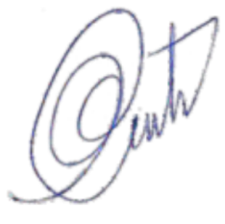

**Vital da Costa Araújo**

Prefeito Constitucional